指令周期：取指令、分析指令到执行完该指令所需的全部时间。

用主存中读取一个指令字的最短时间来规定CPU周期，也就是说，一条指令的取出阶段（称为取指）需要一个CPU周期。不同的指令，可能包含不同数目的CPU周期。

单指令周期：所有指令采用相同时间

多指令周期：不同指令占用不同的时间

取指周期（CPU周期）：1）从指存取出指令；

2）PC+1，为取下一条指令做准备；

3）对指令操作码进行译码或测试，以便确定进行什么操作。

执行周期：根据对指令操作码的译码或测试，进行指令所要求的操作。

在一个CPU周期内，要完成若干个微操作。这些微操作有的可以同时执行，有的需要按先后次序串行执行。

因此，在一个CPU周期中，包含若干个相等的时间段，即T周期（称为节拍脉冲，是处理操作的最基本时间单位）。时钟周期：通常定义为计算机主频的倒数，是计算机中最小的时间单位。

Cpu由运算器和（操作）控制器组成。

操作控制器的功能就是根据指令操作码和时序信号，产生各种操作控制信号，以

便正确地建立数据通路，从而完成取指令和执行指令的控制。

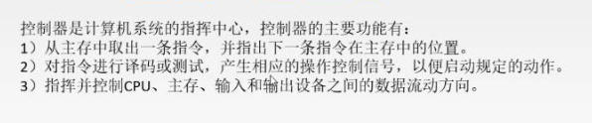

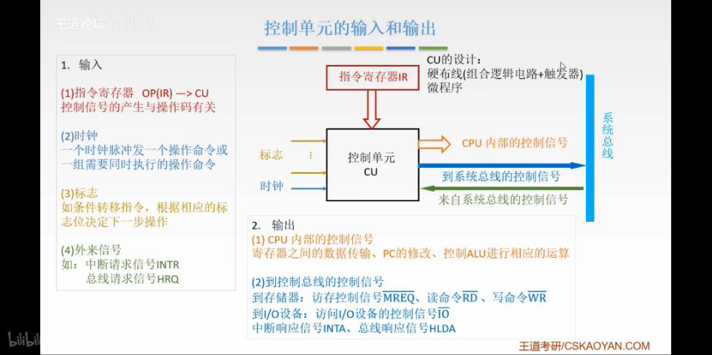

在一个CPU周期内，要完成若干个微操作。这些微操作有的可以同时执行，有的需要按先后次序串行执行。

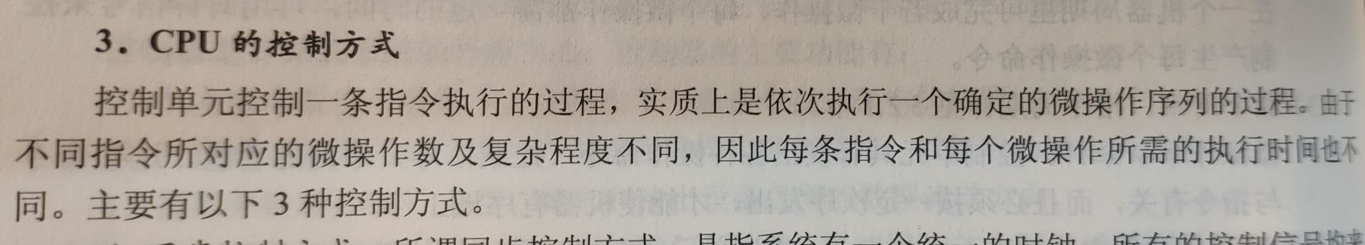

操作控制器常用的控制方式有同步控制、异步控制、联合控制。微程序控制器采用联合控制方式

同步控制方式（一组周期的时钟信号）：任何指令的运行或指令中各个微操作的执行，均由确定的，具有统一基准时标的时序信号所控制。即所有的操作均由统一的时钟控制，在标准时间内完成。以微操作序列最长的指令为标准，确定控制微操作运行的节拍数。

异步控制方式：没有统一的同步信号，采用问答方式进行时序协调，将前一操作的回答作为下一操作的启动信号。

联合控制方式：将同步控制和异步控制相结合。其通常设计思想为：在功能部件内部采用同步方式或以同步方式为主的控制方式；在功能部件间采用异步方式。

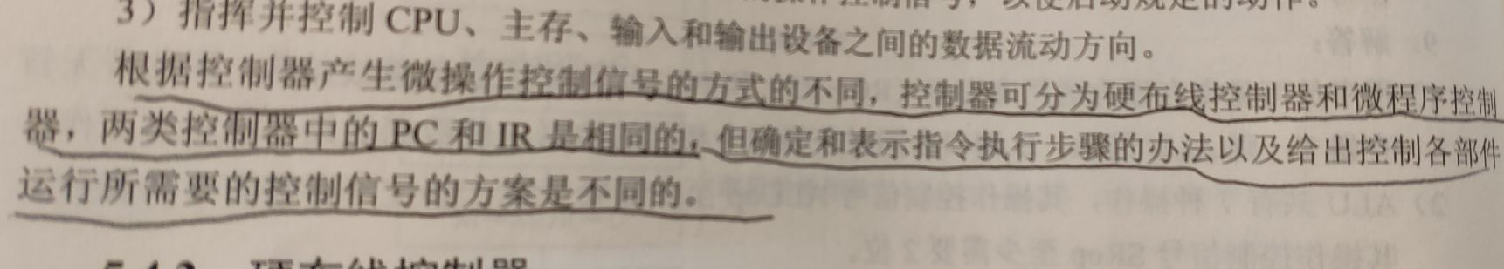

微程序控制器是一种控制器，同组合逻辑控制器相比较，具有规整性、灵活性、可维护性等一系列优点，因而在计算机设计中逐渐取代了早期采用的组合逻辑控制器，并已被广泛地应用。

所谓微程序控制方式是指微命令不是由组合逻辑电路产生的，而是由微指令译码产生。一条机器指令往往分成几步执行，将每一步操作所需的若干位命令以代码形式编写在一条微指令中，若干条微指令组成一段微程序，对应一条机器指令。在设计CPU时，根据指令系统的需要，事先编制好各段微程序 ，且将它们存入一个专用存储器（称为控制存储器）中。微程序控制器由指令寄存器IR、程序计数器PC、程序状态字寄存器PSW、时序系统、控制存储器CM、微指令寄存器以及微地址形成电路、微地址寄存器等部件组成。执行指令时，从控制存储器中找到相应的微程序段，逐次取出微指令，送入微指令寄存器，译码后产生所需微命令，控制各步操作完成。

微命令：控制部件通过控制线向执行部件发出的各种控制命令。它构成控制信号的最小单元 。

微操作：执行部件接受微命令后所进行的操作。它是由微命令实现的最基本操作 [1] 。

微命令和微操作是一一对应的。 微命令是微操作的控制信号，微操作是微命令的操作过程。

微指令，在机器的一个CPU周期中，一组实现一定操作功能的微命令的组合。

是微命令的组合，存储在控制器中的控制存储器中；

·一条微指令至少包含两部分信息：

a 操作控制字段，又称微操作码字段，用以产生某一步操作所需的各个微操作控制信号。

b 顺序控制字段，又称微地址码字段，用以控制产生下一条要执行的微指令地址。

微地址 ：存放微指令的控制存储器的单元地址。

微程序（机器指令），实现一条机器指令功能的许多条微指令组成的序列。一段微程序对应一条机器指令

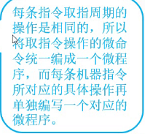

微程序控制器主要由控制存储器、微指令寄存器和地址转移逻辑三大部分组成。其中微指令寄存器分为微地址寄存器和微命令寄存器。

1.控制存储器：

是微程序控制器的核心  
部件，用来存放各指令的微程序，是一种只读型存储器rom。其性能（包括容量、速度、可靠性等）与计算机的性能密切相关。

控制存储器的工作周期就是微指令周期，即读出一条微指令并执行微指令的时间总和。

控制存储器的字长就是微指令字的长度，其存储容量视机器指令系统而定，即取决于微程序的数量。

2.微指令寄存器

用来存放从控制存储器  
取出的正在执行的微指令，  
其位数同微指令字长相等，  
分为微地址寄存器和微命令寄存器。

微地址寄存器决定将要  
访问的下一条微指令的地址。

微命令寄存器保存一条微指令的操作控制字段和判别测试字段的信息。

3．地址转移逻辑

为下一步从控制存储器中读取微指令作准备。

微程序顺序执行时，下一条微指令的地址直接由微地址寄存器给出。

微程序出现分支时，通过判别测试字段P和执行部件的“状态条件”反馈信息，修改微地址寄存器的内容，并按改好的内容去读下一条微指令。

